Mẫu số 07/HĐBC-HĐND
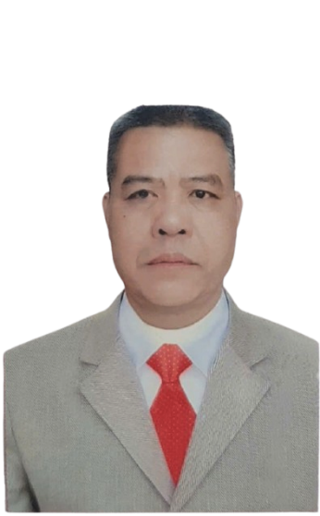 | TIỂU SỬ TÓM TẮT  CỦA NGƯỜI ỨNG CỬ ĐẠI BIỂU  HỘI ĐỒNG NHÂN DÂN XÃ CẨM GIÀNG  NHIỆM KỲ 2026-2031
1. Họ và tên thường dùng: ⁽²⁾ TRẦN VĂN GIÁP
2. Họ và tên khai sinh: ⁽³⁾ TRẦN VĂN GIÁP
Các bí danh/tên gọi khác (nếu có): Không
3. Ngày, tháng, năm sinh: 21/01/1972 4. Giới tính: Nam
5. Quốc tịch: ⁽⁴⁾ Chỉ có 01 quốc tịch là quốc tịch Việt Nam và không trong thời gian thực hiện thủ tục xin gia nhập quốc tịch quốc gia khác.
6. Nơi đăng ký khai sinh: ⁽⁵⁾ xã Nguyên Phúc, huyện Bạch Thông, tỉnh Bắc Thái.
7. Quê quán: ⁽⁶⁾ xã Cẩm Giàng, tỉnh Thái Nguyên
8. Nơi đăng ký thường trú: ⁽⁷⁾ Thôn Quăn, xã Cẩm Giàng, tỉnh Thái Nguyên
Nơi ở hiện nay: ⁽⁸⁾ Như trên
9. Số Căn cước: ⁽⁹⁾ 006******581
10. Dân tộc: ⁽¹⁰⁾ Tày 11. Tôn giáo: ⁽¹¹⁾ Không
12. Trình độ:
- Giáo dục phổ thông: ⁽¹²⁾ 7/10 phổ thông
- Chuyên môn, nghiệp vụ: ⁽¹³⁾ Không
- Học vị: ⁽¹⁴⁾ Không Học hàm: ⁽¹⁵⁾ Không
- Lý luận chính trị: ⁽¹⁶⁾ Không
- Ngoại ngữ: ⁽¹⁷⁾ Không
13. Nghề nghiệp hiện nay: ⁽¹⁸⁾ Nông dân
14. Chức vụ trong cơ quan, tổ chức, đơn vị đang công tác: ⁽¹⁹⁾ Trưởng thôn
15. Nơi công tác: ⁽²⁰⁾ Thôn Quăn, xã Cẩm Giàng, tỉnh Thái Nguyên.
16. Ngày vào Đảng: ⁽²¹⁾............./....../
- Ngày chính thức:......./....../............; Số thẻ đảng viên
- Chức vụ trong Đảng:
- Ngày ra khỏi Đảng (nếu có)
Lý do ra khỏi Đảng:
17. Tham gia làm thành viên của các tổ chức đoàn thể: ⁽²²⁾
- Tên tổ chức đoàn thể:
- Chức vụ trong từng tổ chức đoàn thể:
18. Tình trạng sức khỏe: ⁽²³⁾ Tốt
19. Các hình thức khen thưởng nhà nước đã được trao tặng: ⁽²⁴⁾ Không
20. Các hình thức kỷ luật, xử lý vi phạm đã bị áp dụng (Đảng, chính quyền, đoàn thể): ⁽²⁵⁾ Không bị kỷ luật, không có án tích.
21. Là đại biểu Quốc hội khóa (nếu có):
22. Là đại biểu Hội đồng nhân dân (nếu có: Không.
23. TÓM TẮT QUÁ TRÌNH CÔNG TÁC
Thời gian | Công việc, chức danh, chức vụ, nơi công tác  (Chính quyền, Đảng, đoàn thể)
Từ tháng 01 năm 2013  đến tháng 12 năm 2018 | Công an viên thôn Quăn, xã Nguyên Phúc, huyện Bạch Thông, tỉnh Bắc Kạn.
Từ tháng 01 năm 2019 đến tháng 9 năm 2024 | Trưởng thôn/ Công an viên thôn Quăn, xã Nguyên Phúc, huyện Bạch Thông, tỉnh Bắc Kạn.
Từ tháng 10 năm 2024 đến tháng 6 năm 2025 | Trưởng thôn/ Tổ trưởng tổ ANTT thôn Quăn, xã Nguyên Phúc, huyện Bạch Thông, tỉnh Bắc Kạn.
Từ tháng 7 năm 2025 đến nay | Trưởng thôn/ Tổ trưởng tổ ANTT thôn Quăn, xã Cẩm Giàng, tỉnh Thái Nguyên.

Cẩm Giàng, ngày 28 tháng 01 năm 2026
Ký tên
(Đã ký)
Trần Văn Giáp

